
1. Общие положения
- Конкурс проводится в соответствии с приказом Федерального агентства
по образованию № 254 от 13 марта 2009 г. "Об организации и проведении
Всероссийской студенческой олимпиады 2009 г.".
- Цель конкурса - способствовать формированию глубоких теоретических
знаний и практических навыков выпускников специальности 280101-
«Безопасность жизнедеятельности в техносфере», повышению их творче-
ской активности и самостоятельности при решении актуальных научных
и прикладных задач; обмен опытом между выпускающими кафедрами в
деле постановки проблем, обоснования тематики и поддержания высоко
го уровня решения современных научных и практических задач
- Смотр-конкурс проводится в три тура: I - внутривузовский; II – регио-
нальный; III - всероссийский. ЮУрГУ является базовым вузом по прове-
дению III тура.
- На каждом туре смотра-конурса организуется выставка представленных
дипломных проектов, назначаются составы жюри для их оценки.
2. Участники конкурса.
На конкурс представляются дипломные работы студентов по направлению 280100 - «Безопасность жизнедеятельности», выполненные в 2009 году - победители I и II туров.
3. Порядок проведение смотра-конкурса
- Базовый вуз регионального смотра-конкурса за два месяца до начала III
тура рассылает уведомления и условия конкурса в вузы соответствующе
го региона, а также предварительные сроки проведения Ш-го тура.
- Вузы по результатам работы I и II туров принимают решение о выдвиже-
нии дипломных проектов на конкурс Всероссийского масштаба.
- Каждая представленная работа выполняется одним исполнителем. При
выполнении комплексной работы несколькими студентами работа пода
ется на конкурс от имени одного из исполнителей.
- Перечень документов для участия в конкурсе:
- заявка в произвольной форме с указанием наименования работы, секции (Приложение 4), названия учебного заведения, почтовых адресов, телефонов, e-mail;
- текст дипломного проекта (оригинал) или его копия с плакатами и чер-
тежами (копии формата А4);
- аннотация;
- отзыв руководителя дипломного проекта;
- отзыв рецензента;
- документы, подтверждающие практическую ценность решаемых задач,
освещение в печати и внедрение полученных результатов (выписка из
решения ГАК, акт внедрения, патент на изобретение и т.д.).
Внимание!
Оригиналы дипломных работ высылаются обратно после завершения конкурса.
3.5. Заявка на участие во Всероссийском конкурсе отравляется не менее чем
за два месяца до объявленной даты его проведения. Конкурсные (ди-
пломные) работы должны быть присланы в адрес жюри III тура
не позднее 20 октября 2009 года. Работы направлять по адресу:
454080, Челябинск, пр.им. Ленина, 76, ЮУрГУ, кафедра «Безопасность жизнедеятельности», с пометкой «Конкурс-2009».
- За два месяца до начала проведения Всероссийского конкурса базовый
ВУЗ формирует организационный комитет, в задачи которого входят: ре
гистрация заявок на участие, подготовка дипломов и протоколов, про
верка наличия всех необходимых документов для участия в конкурсе;
информационные сообщения о конкурсе на сайте.
- Жюри III тура формируется в составе:
председатель - ректор базового вуза III тура;
зам. председателя - проректор базового вуза III тура, член Учебно-методического Совета «Техносферная безопасность;
члены жюри - представитель факультета базового вуза (заведующий кафедрой БЖД); ведущие преподаватели кафедры базового вуза; председатели (заместители председателей) жюри II тура или другие полномочные представители региональных вузов или вузов-участников.
3.8. Работа жюри:
- уточняется окончательный состав жюри (оформление протоколом);
- подводятся итоги по количеству представленных конкурсных и вне
конкурсных работ в каждой секции (Приложение 4);
- уточняются критерии оценок и методика их применения;
- утверждается регламент работы жюри;
- членами жюри производится оценка представленных дипломных
проектов, выставляются баллы в рабочих протоколах;
- рабочие протоколы, подписанные членами жюри, передаются предсе
дателю жюри для составления сводного протокола;
- оглашаются результаты работы жюри;
- составляется итоговый протокол, подписываемый членами жюри;
- рассматриваются предложения по изменению и дополнению настоящего положения и критериев оценок для последующих конкурсов. 3.9. Координацию действий по проведению конкурса осуществляет кафедра-организатор: 454080, г. Челябинск, пр. Ленина, 76, Южно-Уральский государственный университет, кафедра «Безопасность жизнедеятельности», исполняющий обязанности заведующего кафедрой кандидат технических наук, доцент Окраинская Ирина Сергеевна; ответственный по техническим вопросам - доцент кафедры «Безопасность жизнедеятельности» Палатинская Ирина Петровна. Телефоны (351) 267-94-49, 267-97-54. E-mail: iren@bgd.susu.ac.ru, palatinskaya@mail.ru
4. Подведение итогов
- Дипломный проект может быть представлен на конкурс только в одной секции.
- Место дипломного проекта в соответствующей секции определяется в за-
висимости от количества набранных баллов.
- В случае равенства баллов для определения места принимается специаль-
ное решение жюри.
5. Награждение победителей
5.1. После подведения итогов смотра-конкурса оргкомитет высылает участ-
никам:
- дипломы - за первое, второе и третье места в общем зачете и по секциям;
- грамоты - за участие в III туре.
5.2. Итоговый протокол конкурса выставляется на сайте ЮУрГУ.
6. Материальное обеспечение
- Расходы на проведение региональных смотров-конкурсов несут базо
вые вузы I и П туров.
- Проведение заключительного - III тура финансируется Федеральным
агентством по образованию.
- Оплата затрат на командирование представителей для участия в работе
жюри конкурса осуществляется самими вузами.
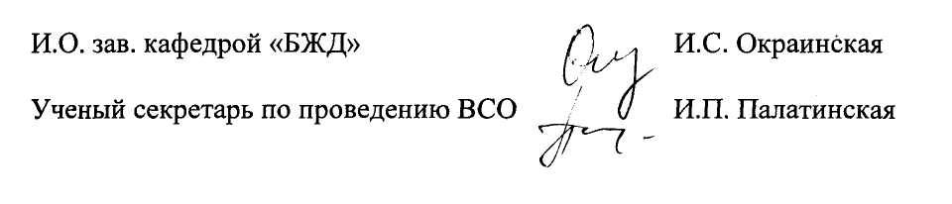
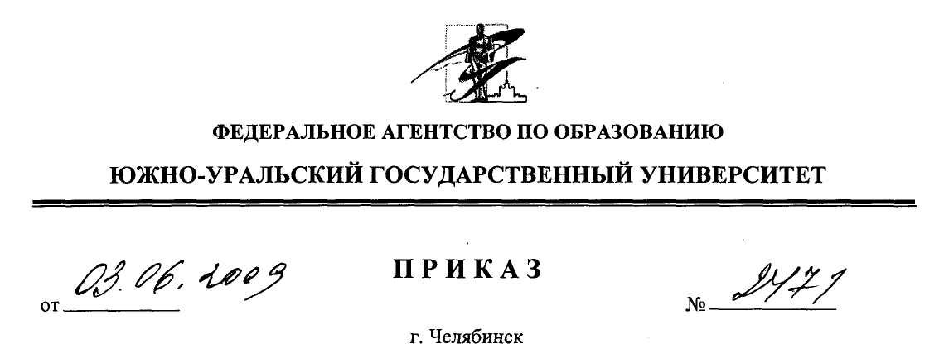
Об организации конкурса дипломных проектов БЖД в техносфере 2009 г.
В соответствии с приказом Федерального агентства по образованию № 254 от 13 марта 2009 г. "Об организации и проведении Всероссийской студенческой олимпиады 2009 г." наш университет назначен базовым по проведению Всероссийского смотра-конкурса дипломных проектов по специальности 280101 - «Безопасность жизнедеятельности в техносфере» в 2009 году.
ПРИКАЗЫВАЮ
- Провести в октябре 2009 г. на базе кафедры "Безопасность
жизнедеятельности" Всероссийский конкурс дипломных проектов специальности
280101 - «Безопасность жизнедеятельности в техносфере.»
- Утвердить:

- Состав оргкомитета (приложение 1).
- План организационной работы (приложение 2).
- Смету расходов на проведение конкурса за счет средств фонда ректора
(приложение 3).
- Положение о конкурсе.
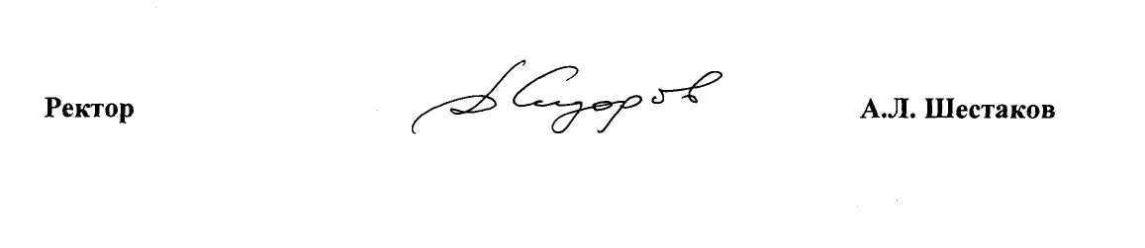

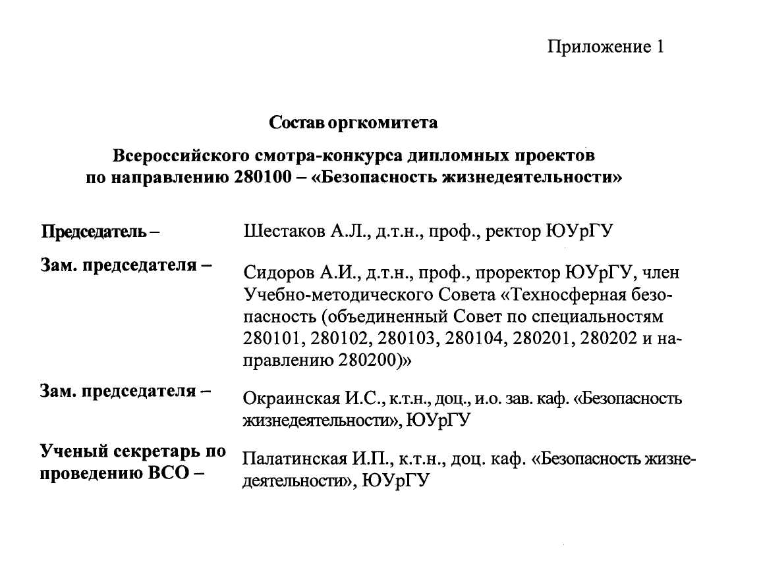

Приложение 4
Список секций смотра-конкурса дипломных проектов по направлению 280100 - «Безопасность жизнедеятельности»
- секция - Радиационная, экологическая и электромагнитная безопасность;
- секция - Охрана труда;
- секция - Промышленная безопасность.

